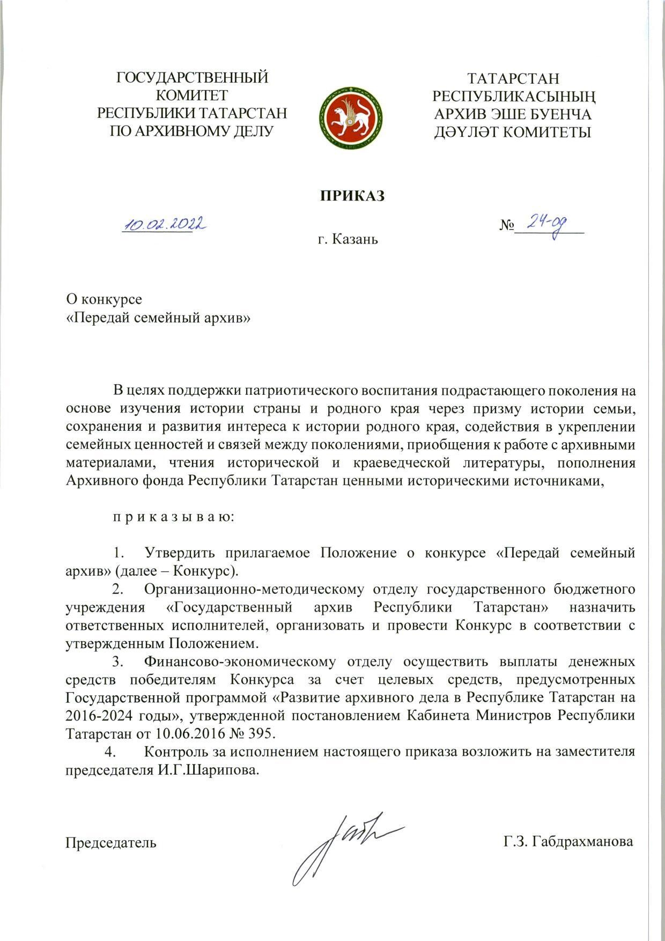

Документ создан в электронной форме. № 197-02/09-21 от 17.02.2022. Исполнитель: Адиятуллина А.Р. Страница 2 из 27. Страница создана: 16.02.2022 16:12

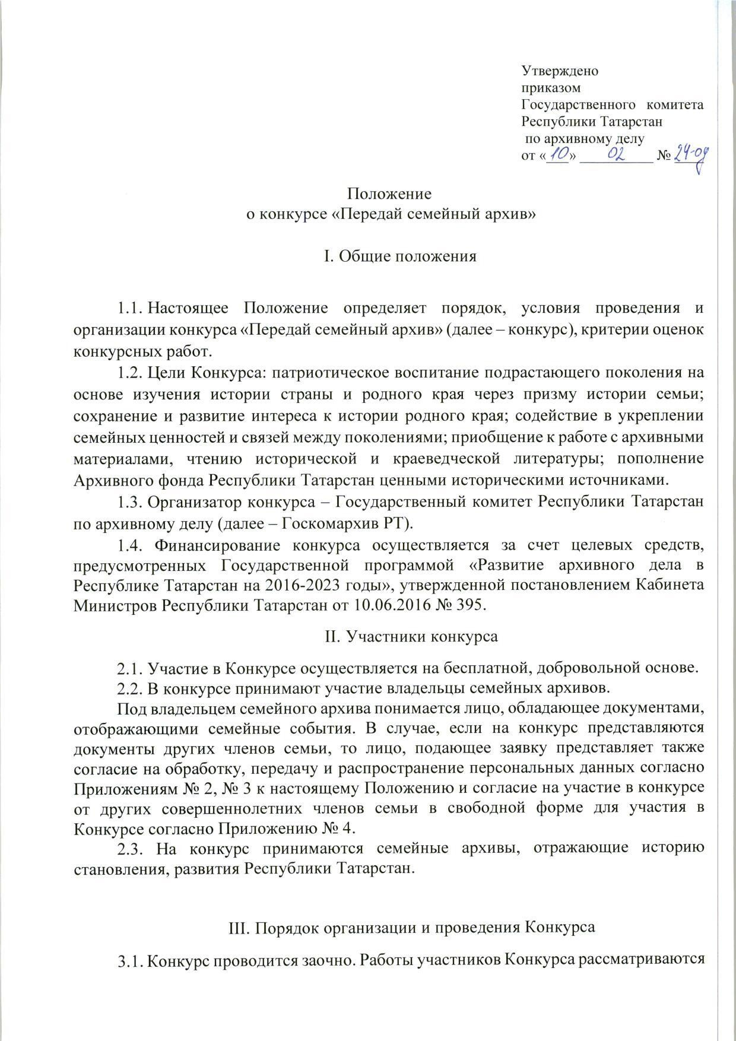

Документ создан в электронной форме. № 197-02/09-21 от 17.02.2022. Исполнитель: Адиятуллина А.Р. Страница 3 из 27. Страница создана: 16.02.2022 16:12

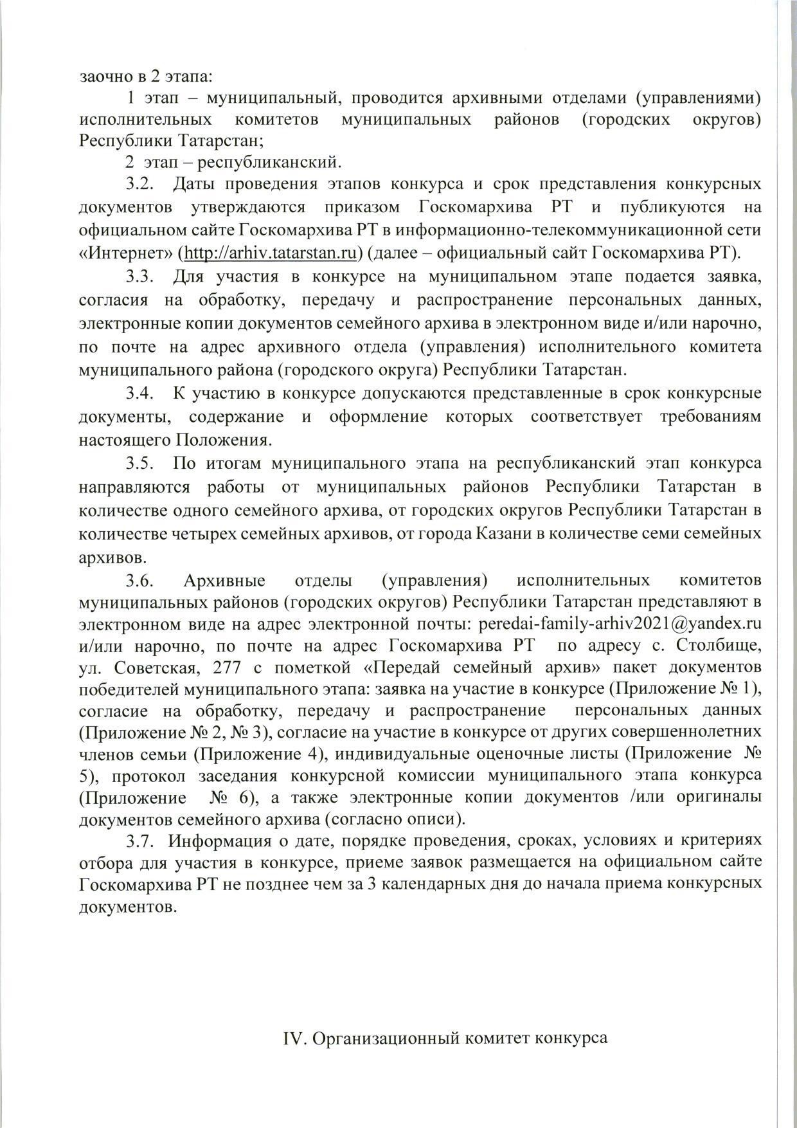

Документ создан в электронной форме. № 197-02/09-21 от 17.02.2022. Исполнитель: Адиятуллина А.Р. Страница 4 из 27. Страница создана: 16.02.2022 16:12

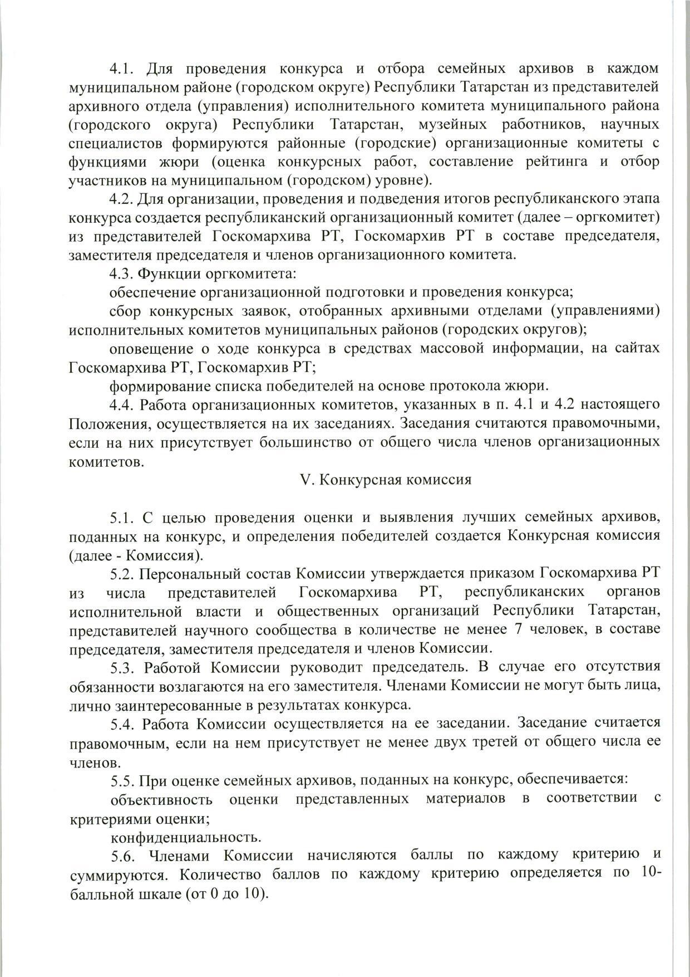

Документ создан в электронной форме. № 197-02/09-21 от 17.02.2022. Исполнитель: Адиятуллина А.Р. Страница 5 из 27. Страница создана: 16.02.2022 16:12

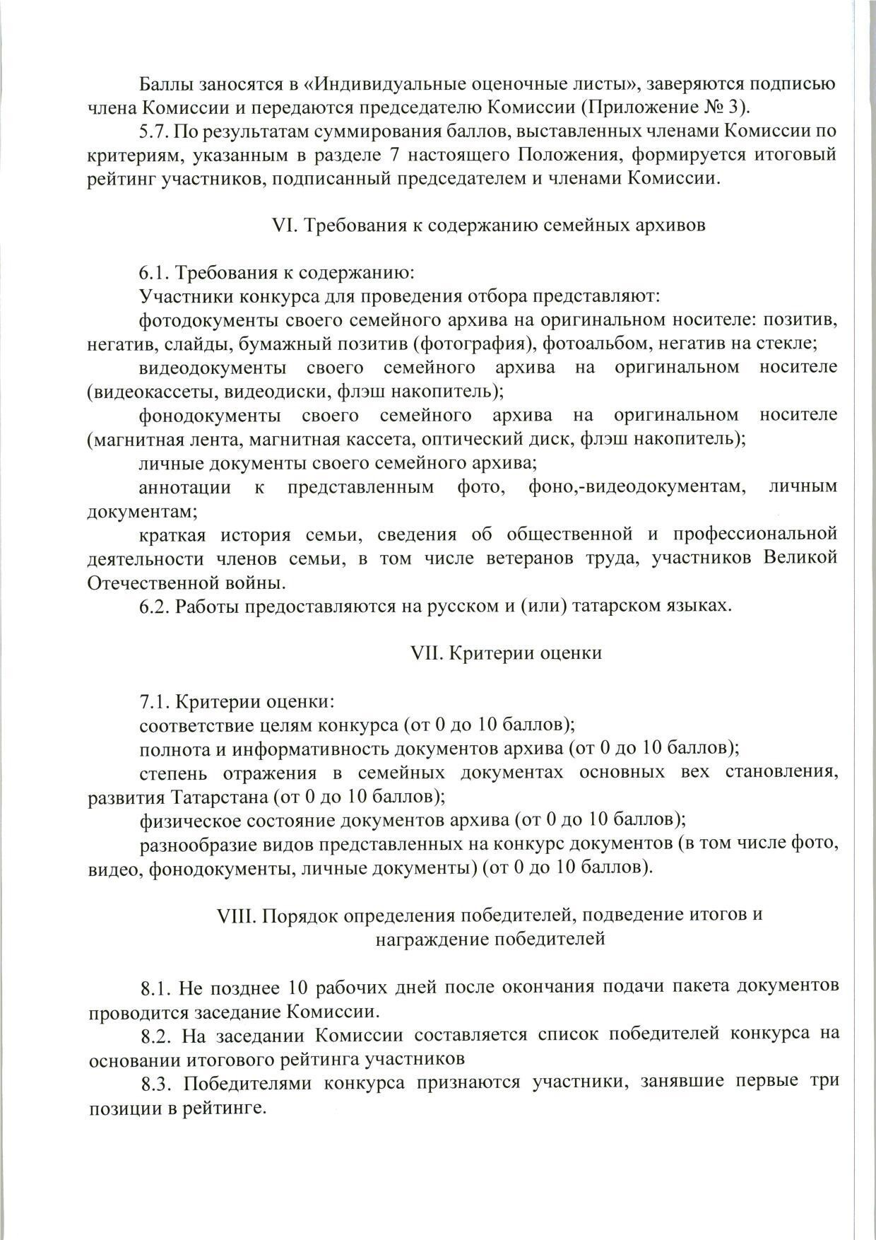

Документ создан в электронной форме. № 197-02/09-21 от 17.02.2022. Исполнитель: Адиятуллина А.Р. Страница 6 из 27. Страница создана: 16.02.2022 16:12

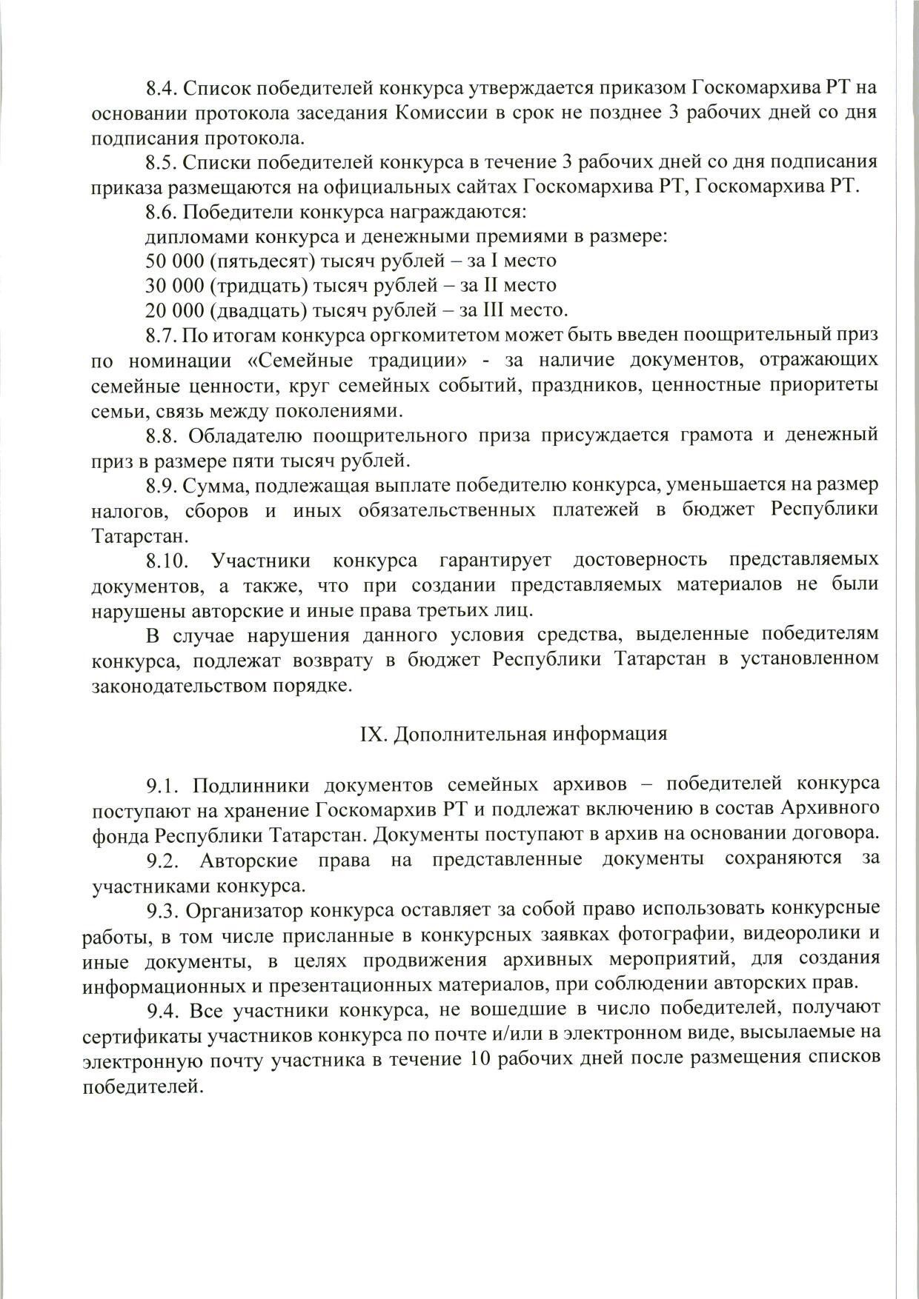

Документ создан в электронной форме. № 197-02/09-21 от 17.02.2022. Исполнитель: Адиятуллина А.Р. Страница 7 из 27. Страница создана: 16.02.2022 16:12

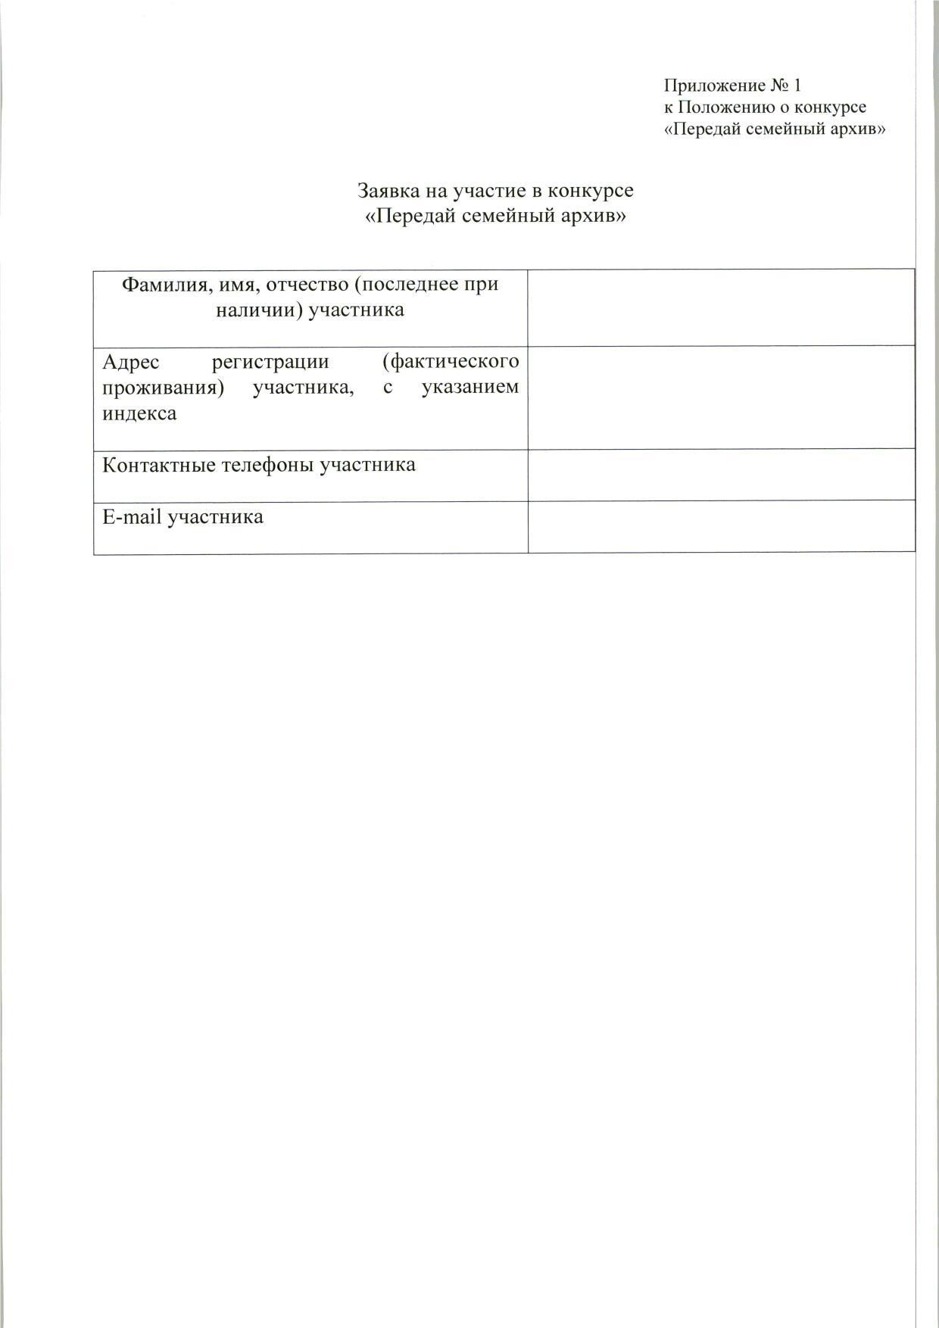

Документ создан в электронной форме. № 197-02/09-21 от 17.02.2022. Исполнитель: Адиятуллина А.Р. Страница 8 из 27. Страница создана: 16.02.2022 16:12

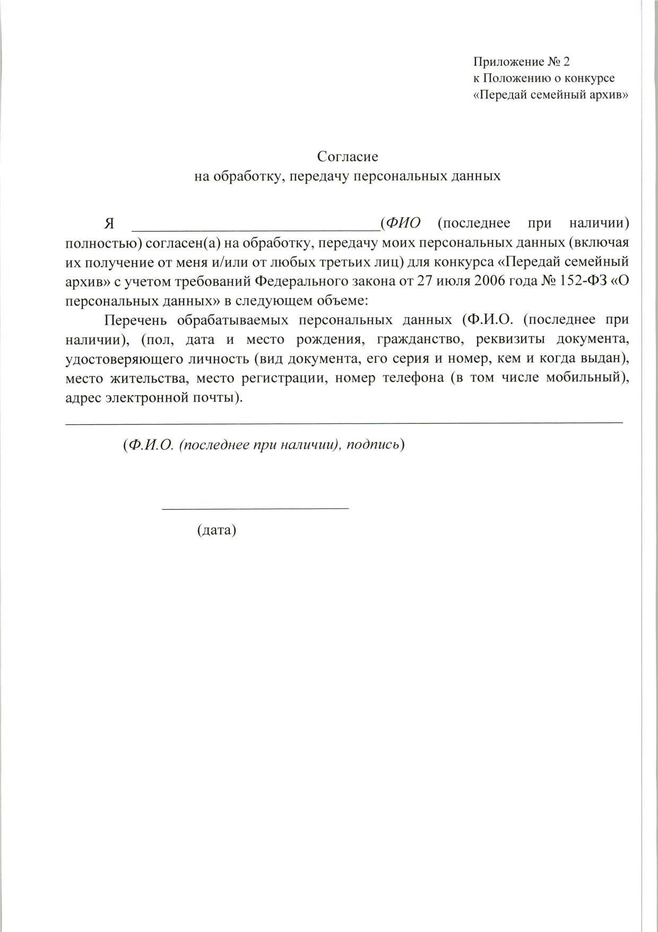

Документ создан в электронной форме. № 197-02/09-21 от 17.02.2022. Исполнитель: Адиятуллина А.Р. Страница 9 из 27. Страница создана: 16.02.2022 16:12

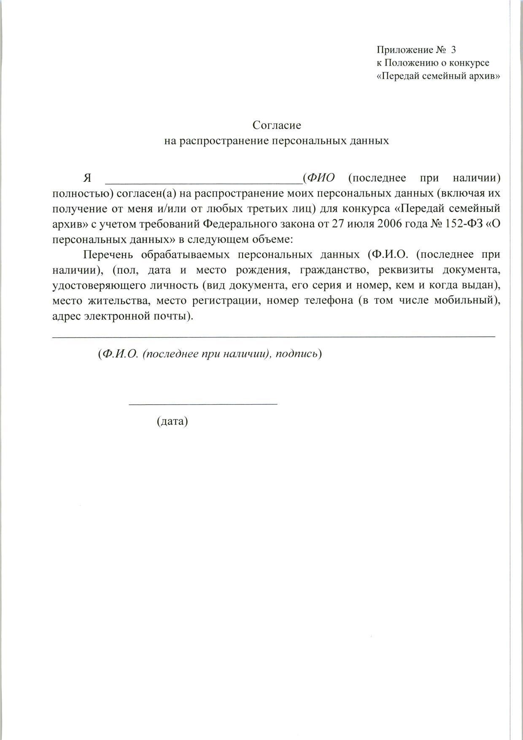

Документ создан в электронной форме. № 197-02/09-21 от 17.02.2022. Исполнитель: Адиятуллина А.Р. Страница 10 из 27. Страница создана: 16.02.2022 16:12

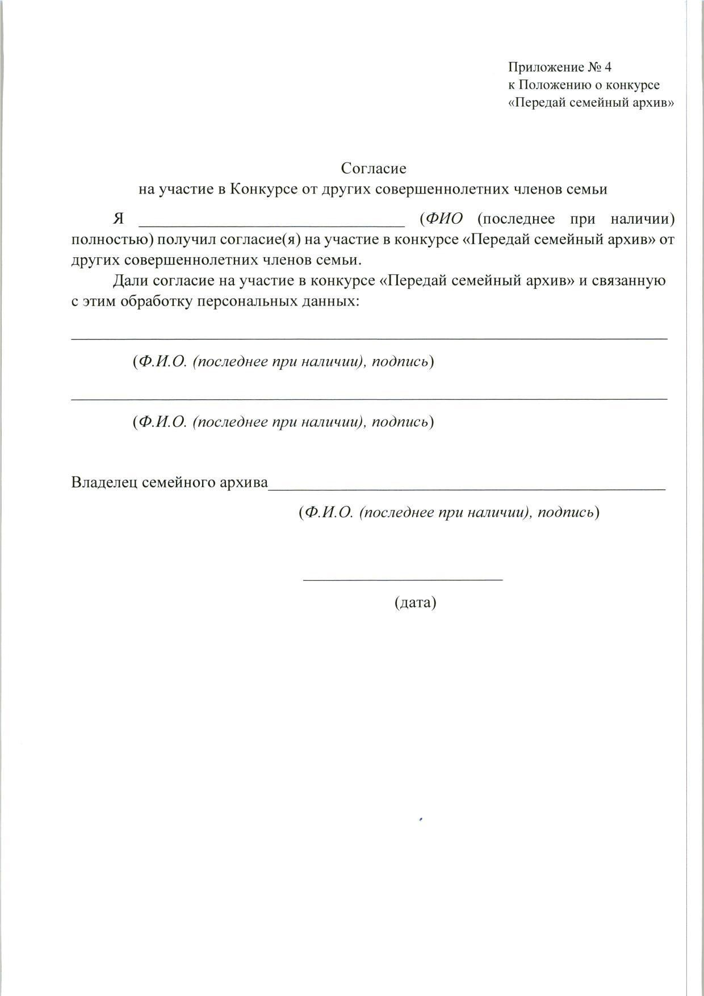

Документ создан в электронной форме. № 197-02/09-21 от 17.02.2022. Исполнитель: Адиятуллина А.Р. Страница 11 из 27. Страница создана: 16.02.2022 16:12

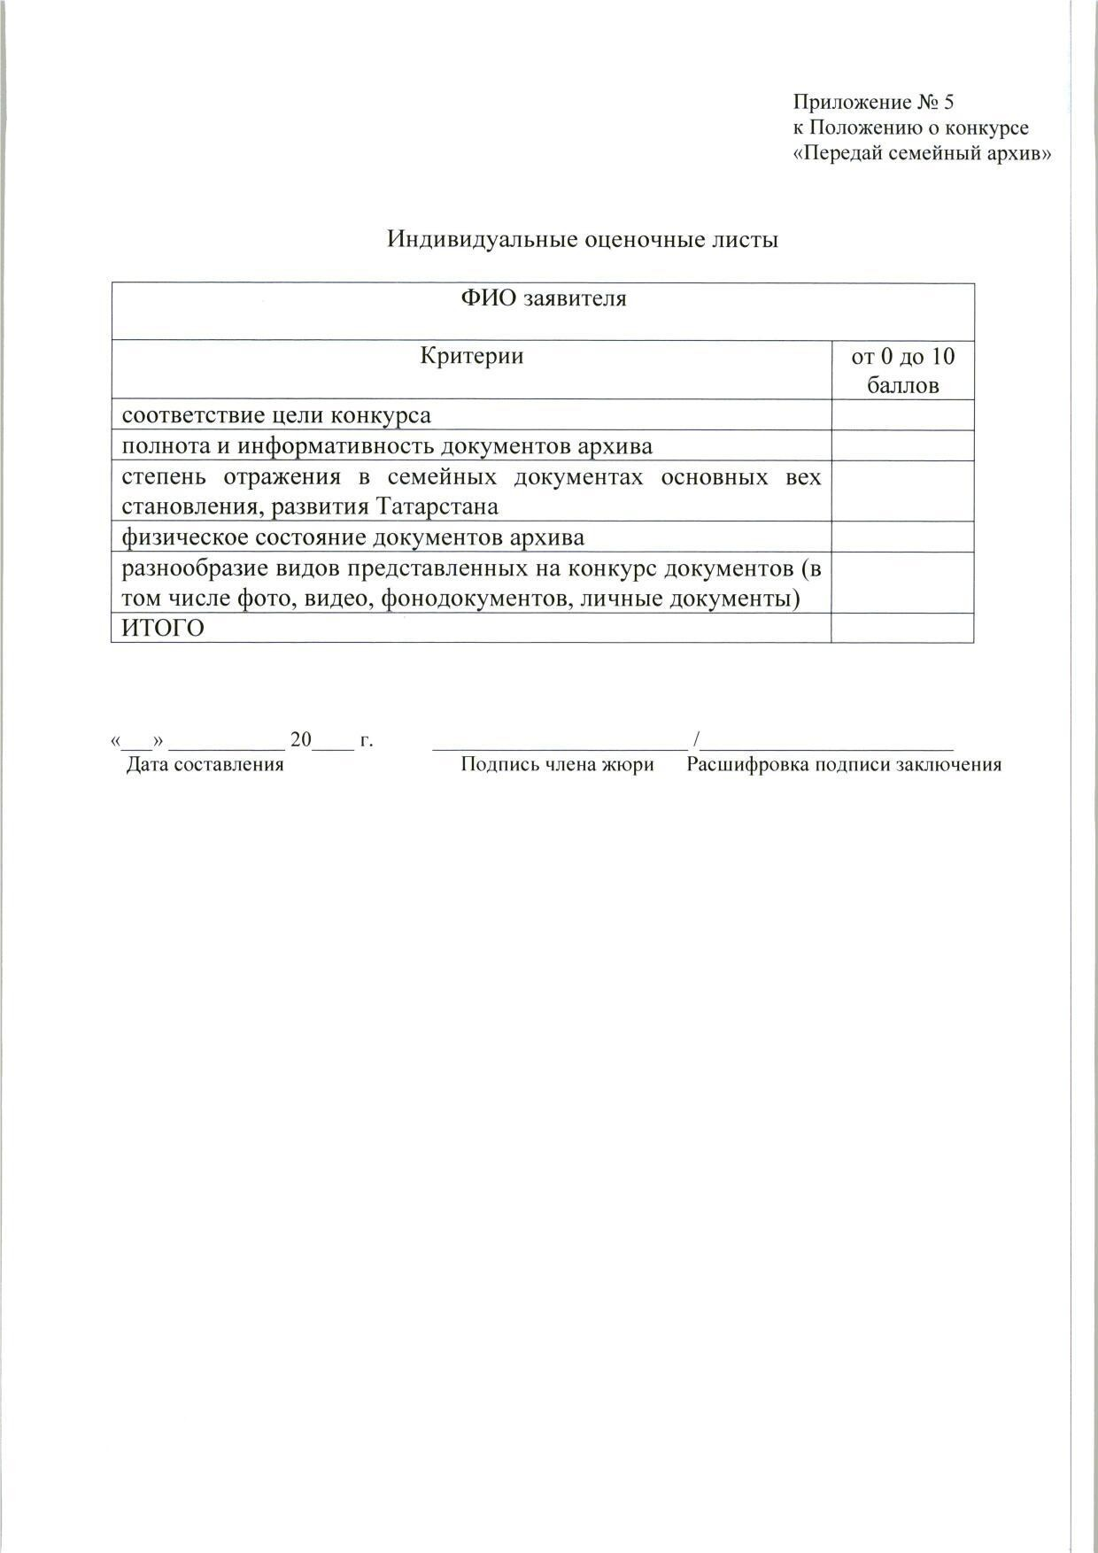

Документ создан в электронной форме. № 197-02/09-21 от 17.02.2022. Исполнитель: Адиятуллина А.Р. Страница 12 из 27. Страница создана: 16.02.2022 16:12

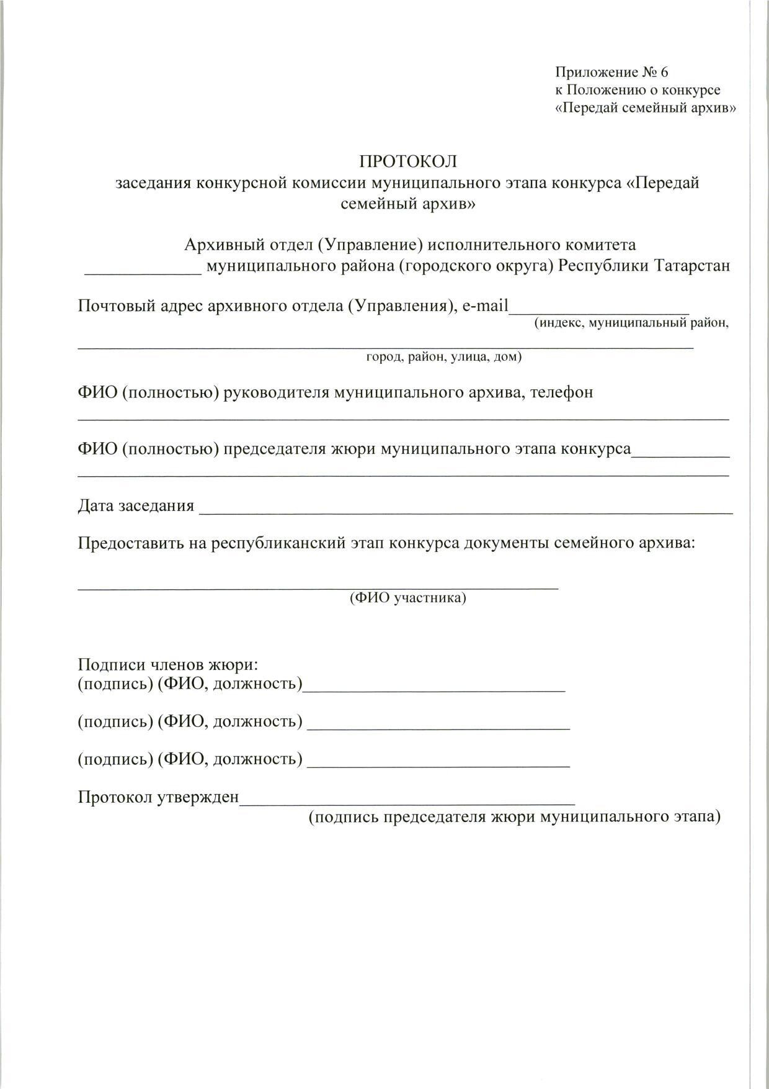

Документ создан в электронной форме. № 197-02/09-21 от 17.02.2022. Исполнитель: Адиятуллина А.Р. Страница 13 из 27. Страница создана: 16.02.2022 16:12

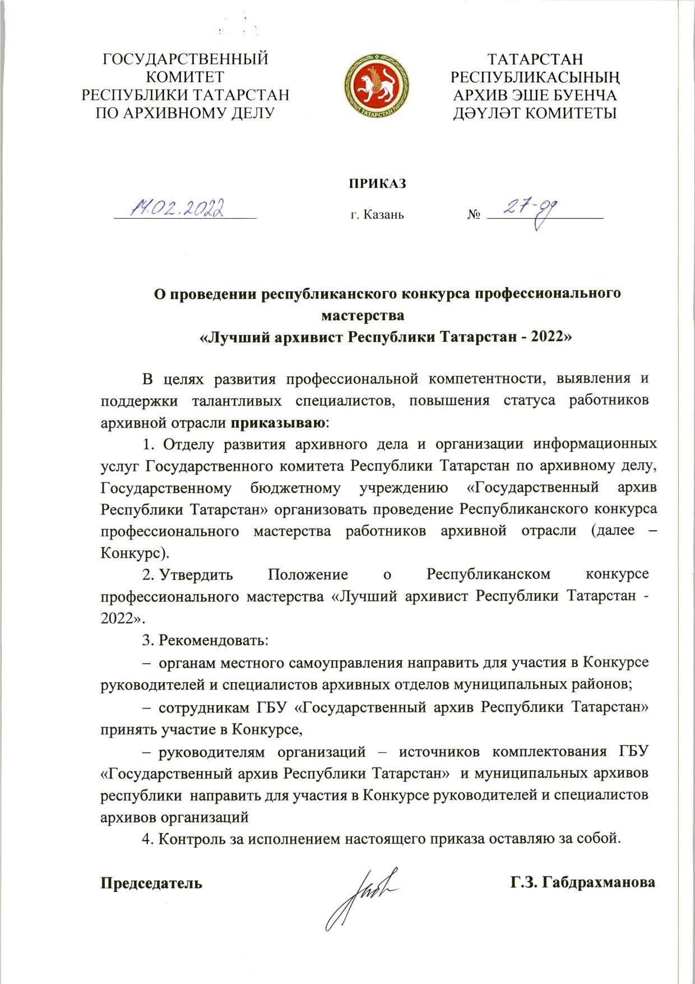

Документ создан в электронной форме. № 197-02/09-21 от 17.02.2022. Исполнитель: Адиятуллина А.Р. Страница 14 из 27. Страница создана: 16.02.2022 16:13

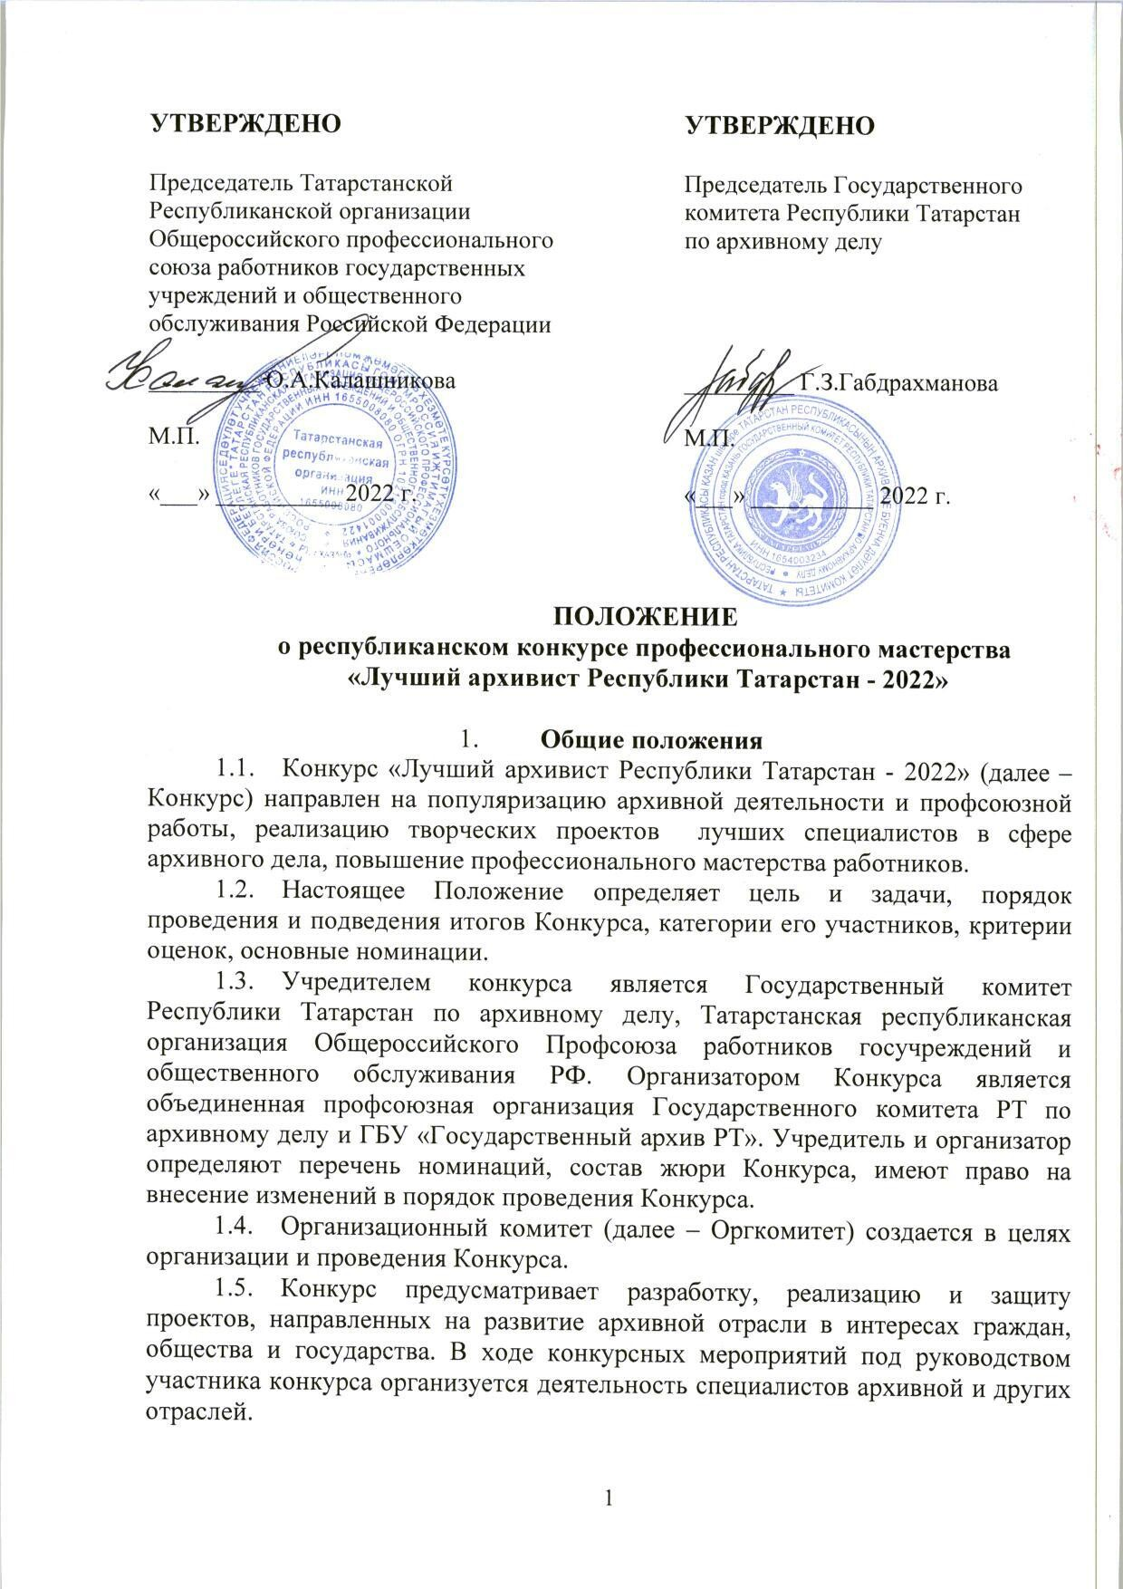

Документ создан в электронной форме. № 197-02/09-21 от 17.02.2022. Исполнитель: Адиятуллина А.Р. Страница 15 из 27. Страница создана: 16.02.2022 16:13

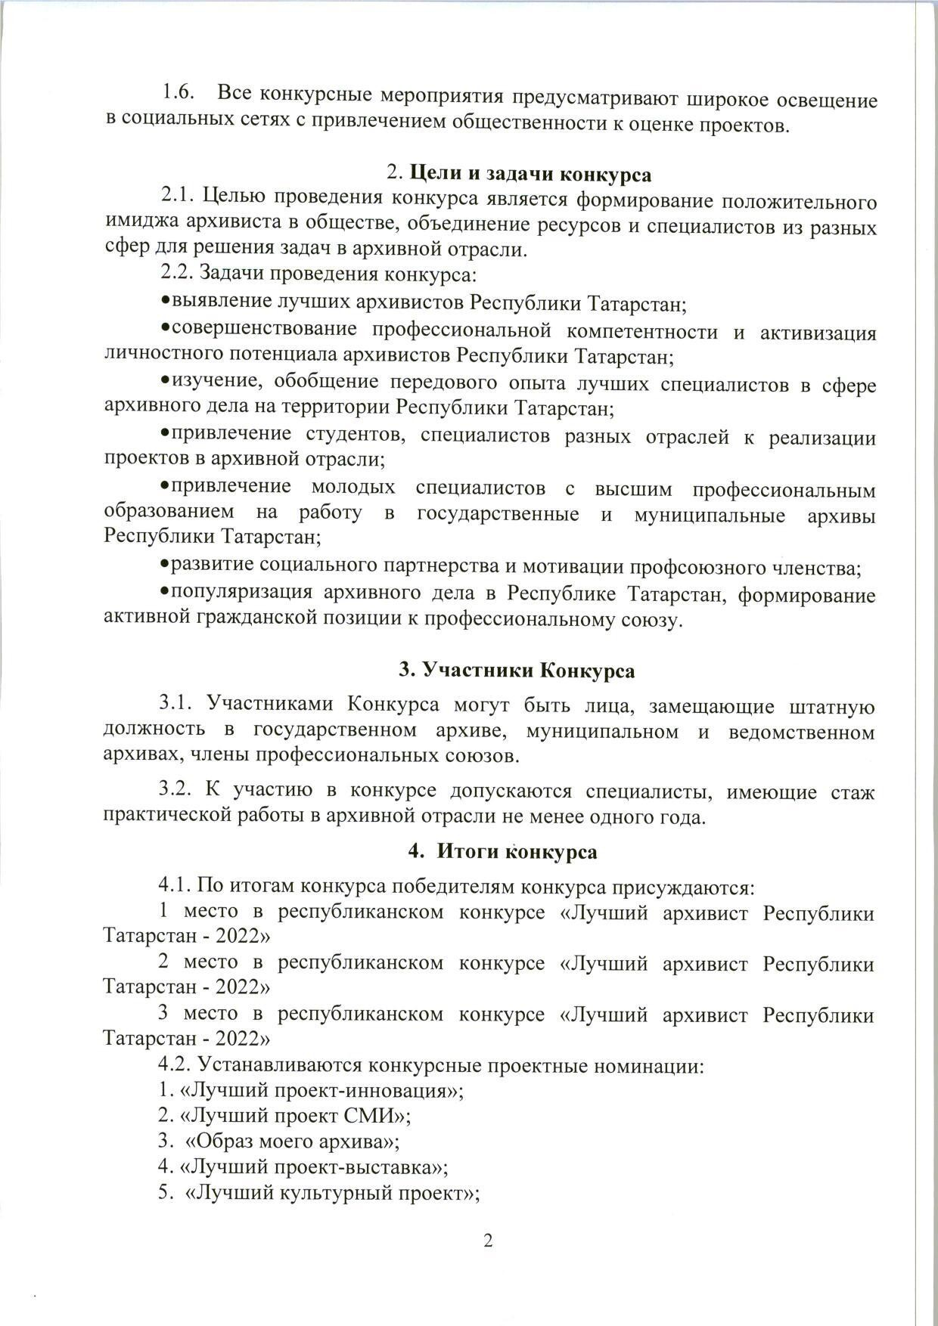

Документ создан в электронной форме. № 197-02/09-21 от 17.02.2022. Исполнитель: Адиятуллина А.Р. Страница 16 из 27. Страница создана: 16.02.2022 16:13

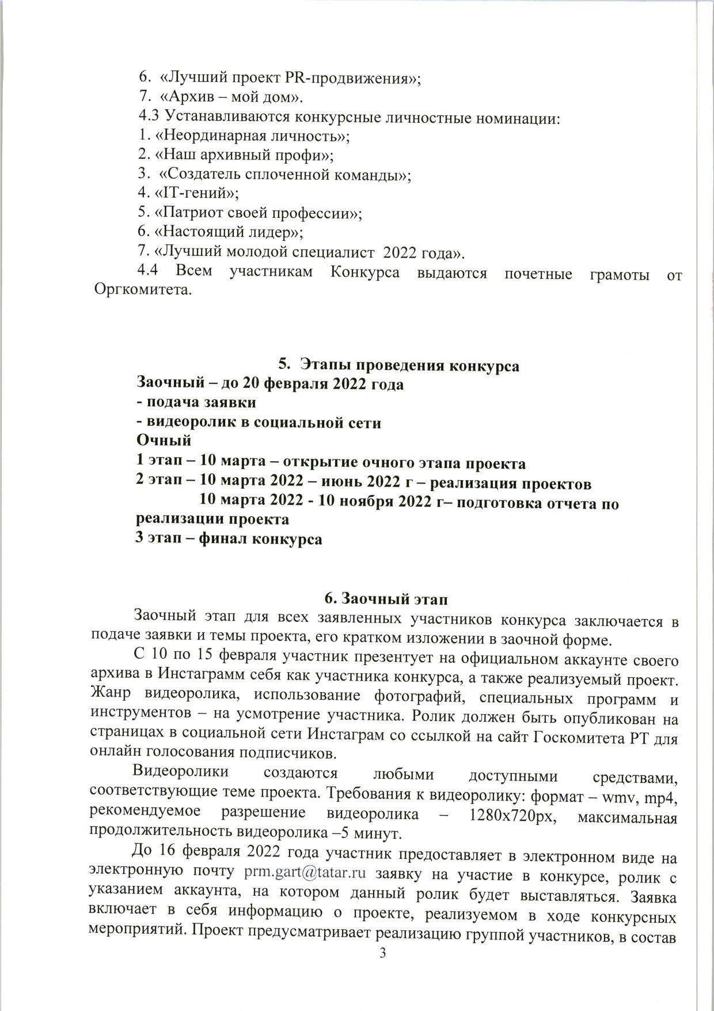

Документ создан в электронной форме. № 197-02/09-21 от 17.02.2022. Исполнитель: Адиятуллина А.Р. Страница 17 из 27. Страница создана: 16.02.2022 16:13

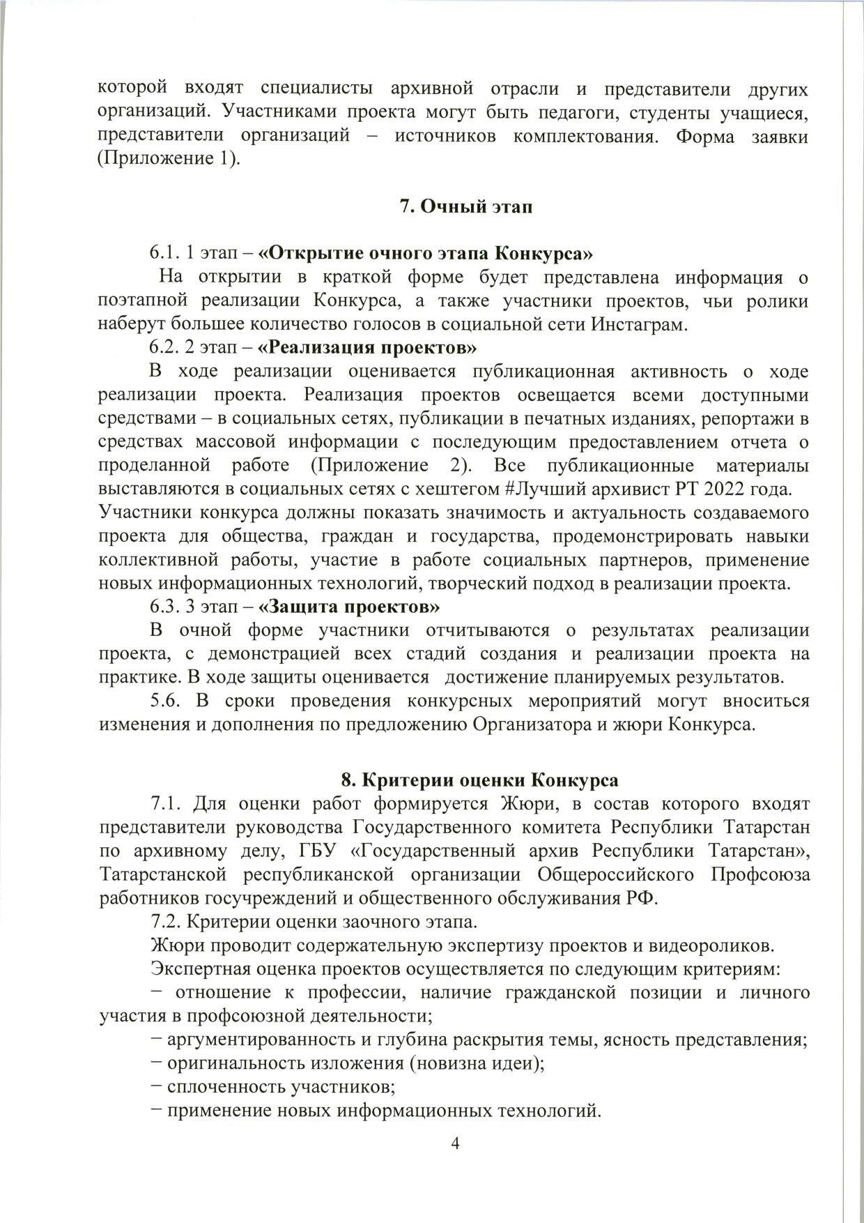

Документ создан в электронной форме. № 197-02/09-21 от 17.02.2022. Исполнитель: Адиятуллина А.Р. Страница 18 из 27. Страница создана: 16.02.2022 16:13

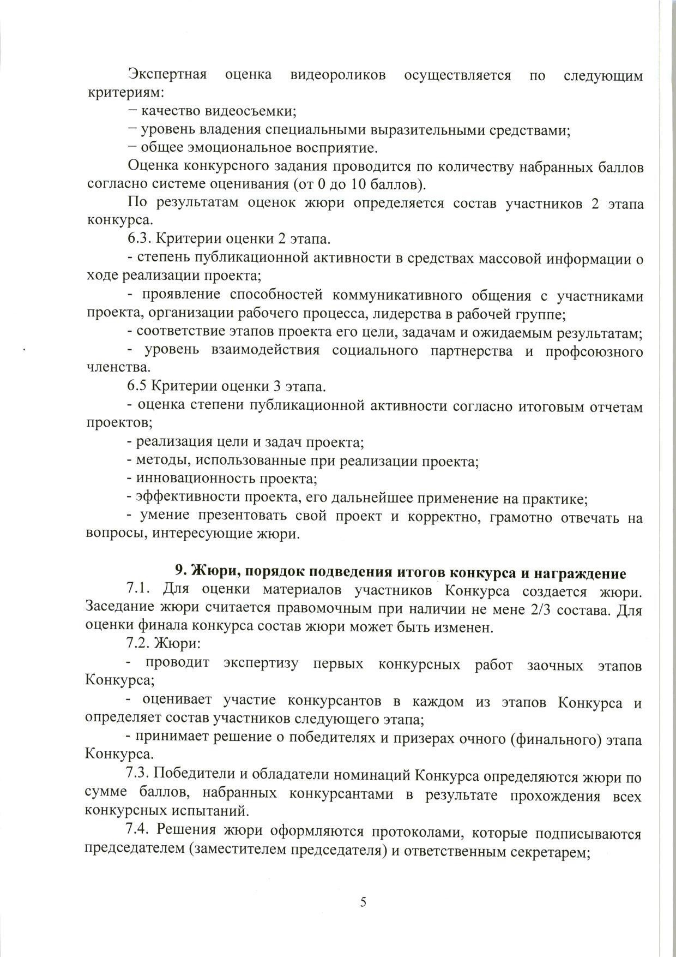

Документ создан в электронной форме. № 197-02/09-21 от 17.02.2022. Исполнитель: Адиятуллина А.Р. Страница 19 из 27. Страница создана: 16.02.2022 16:13

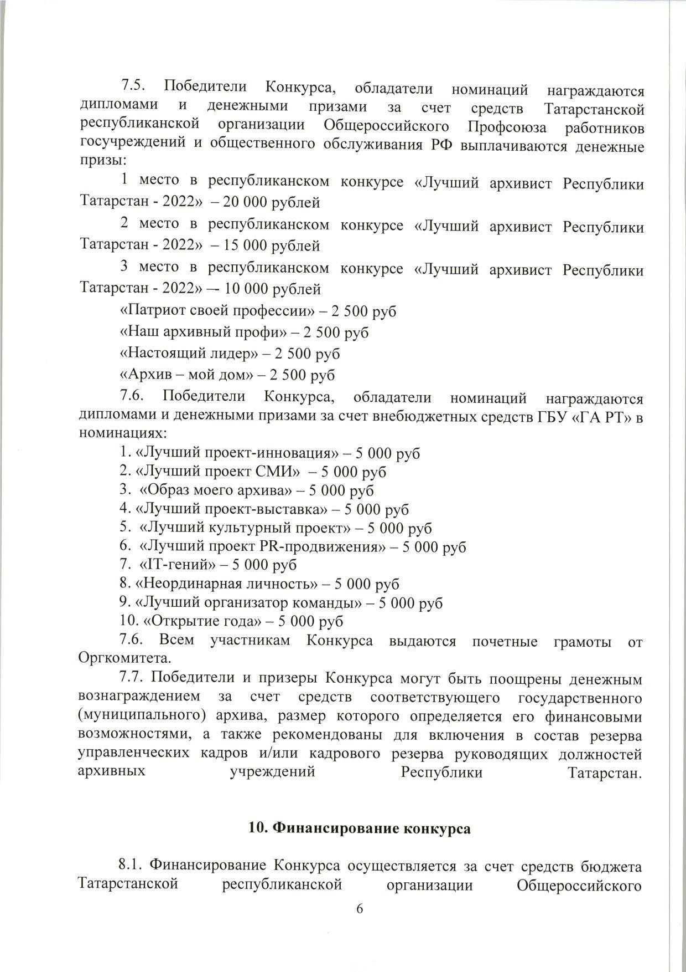

Документ создан в электронной форме. № 197-02/09-21 от 17.02.2022. Исполнитель: Адиятуллина А.Р. Страница 20 из 27. Страница создана: 16.02.2022 16:13

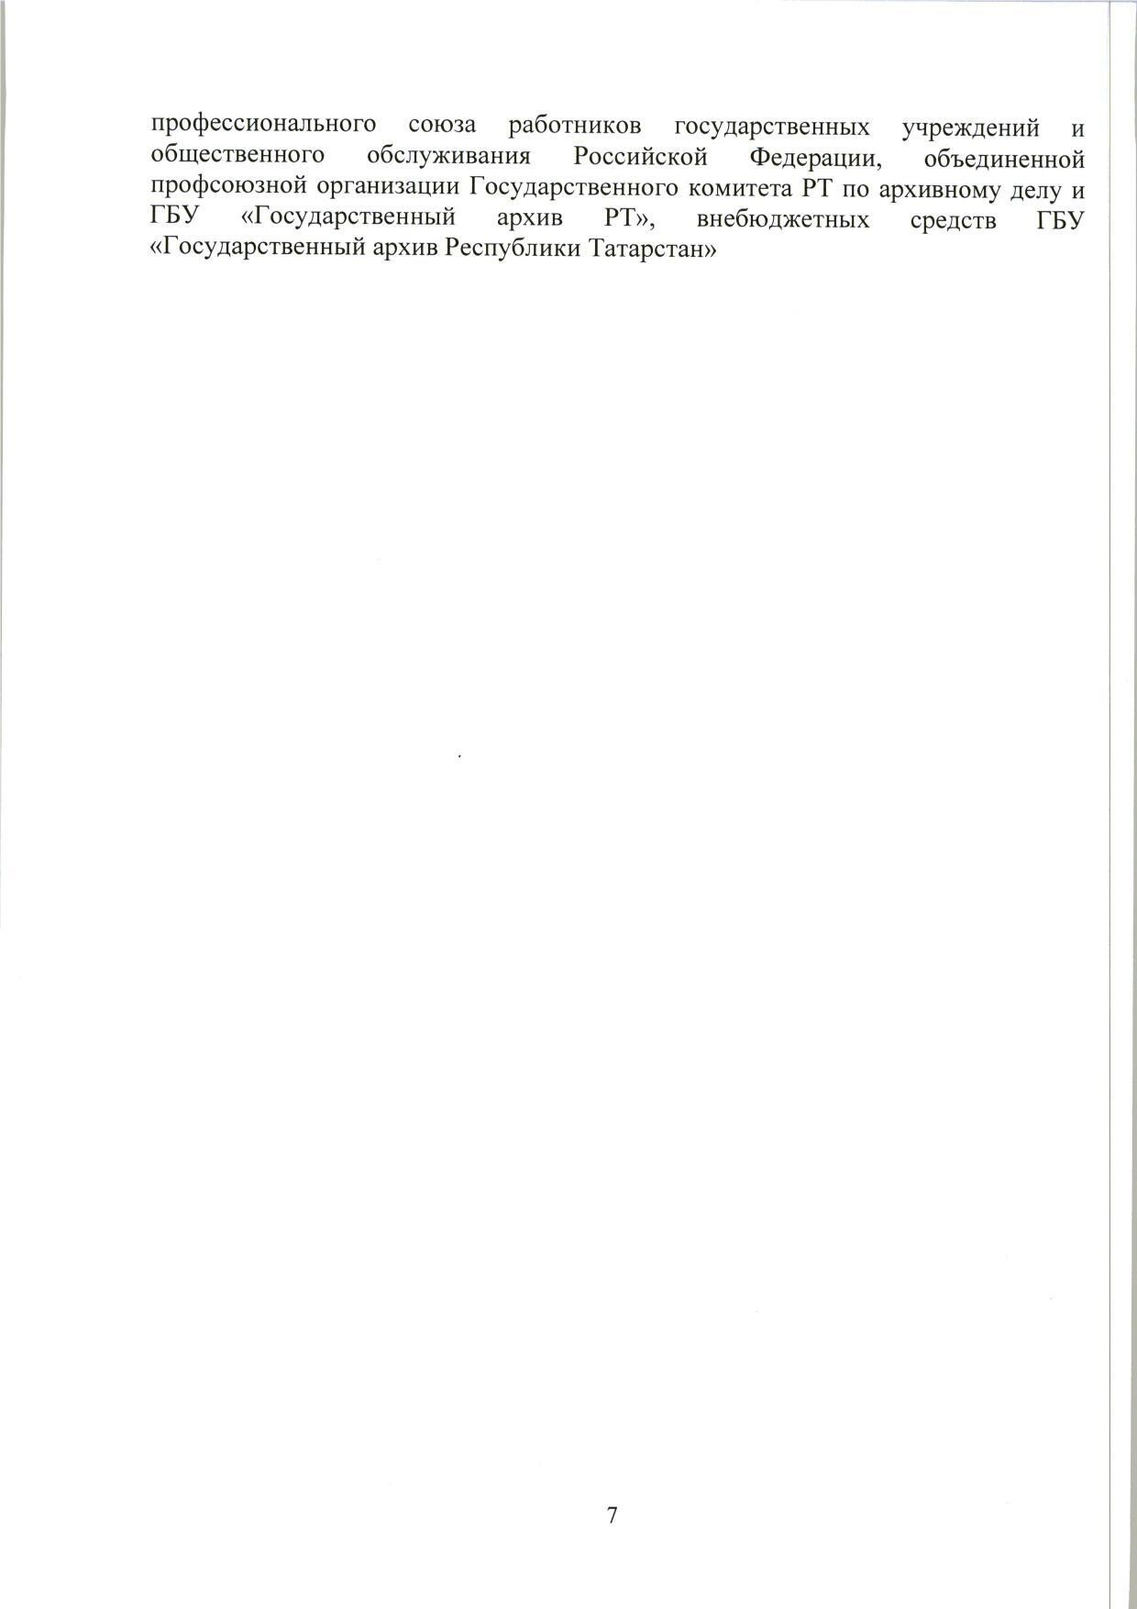

Документ создан в электронной форме. № 197-02/09-21 от 17.02.2022. Исполнитель: Адиятуллина А.Р. Страница 21 из 27. Страница создана: 16.02.2022 16:13

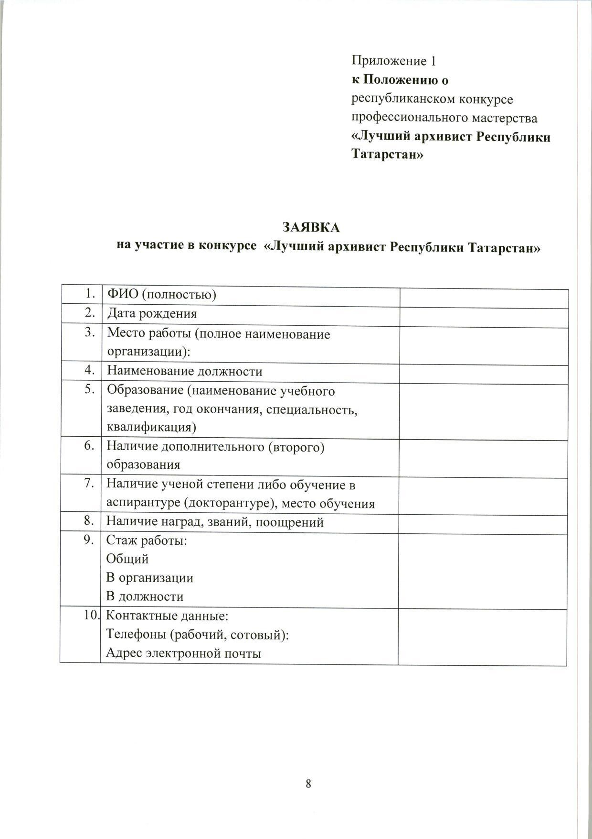

Документ создан в электронной форме. № 197-02/09-21 от 17.02.2022. Исполнитель: Адиятуллина А.Р. Страница 22 из 27. Страница создана: 16.02.2022 16:13

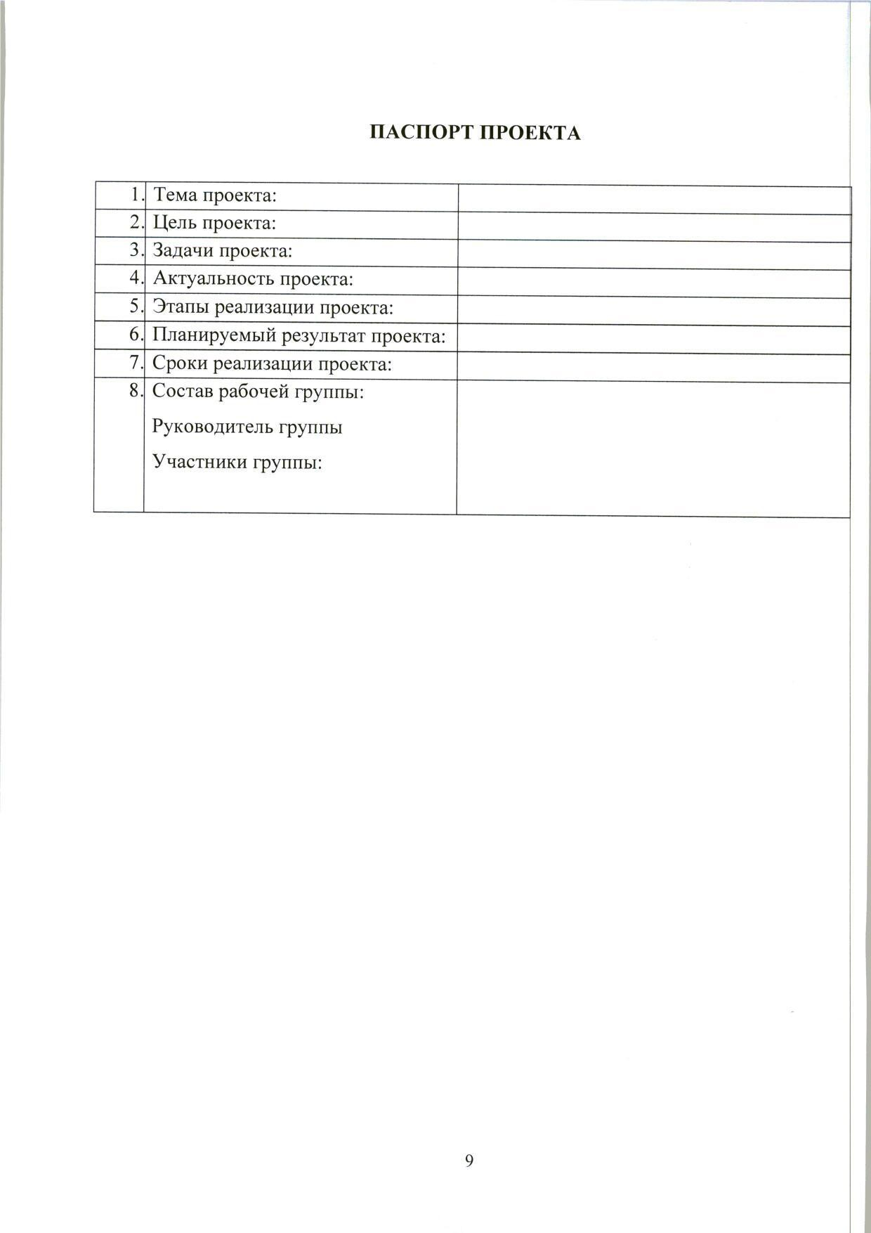

Документ создан в электронной форме. № 197-02/09-21 от 17.02.2022. Исполнитель: Адиятуллина А.Р. Страница 23 из 27. Страница создана: 16.02.2022 16:13

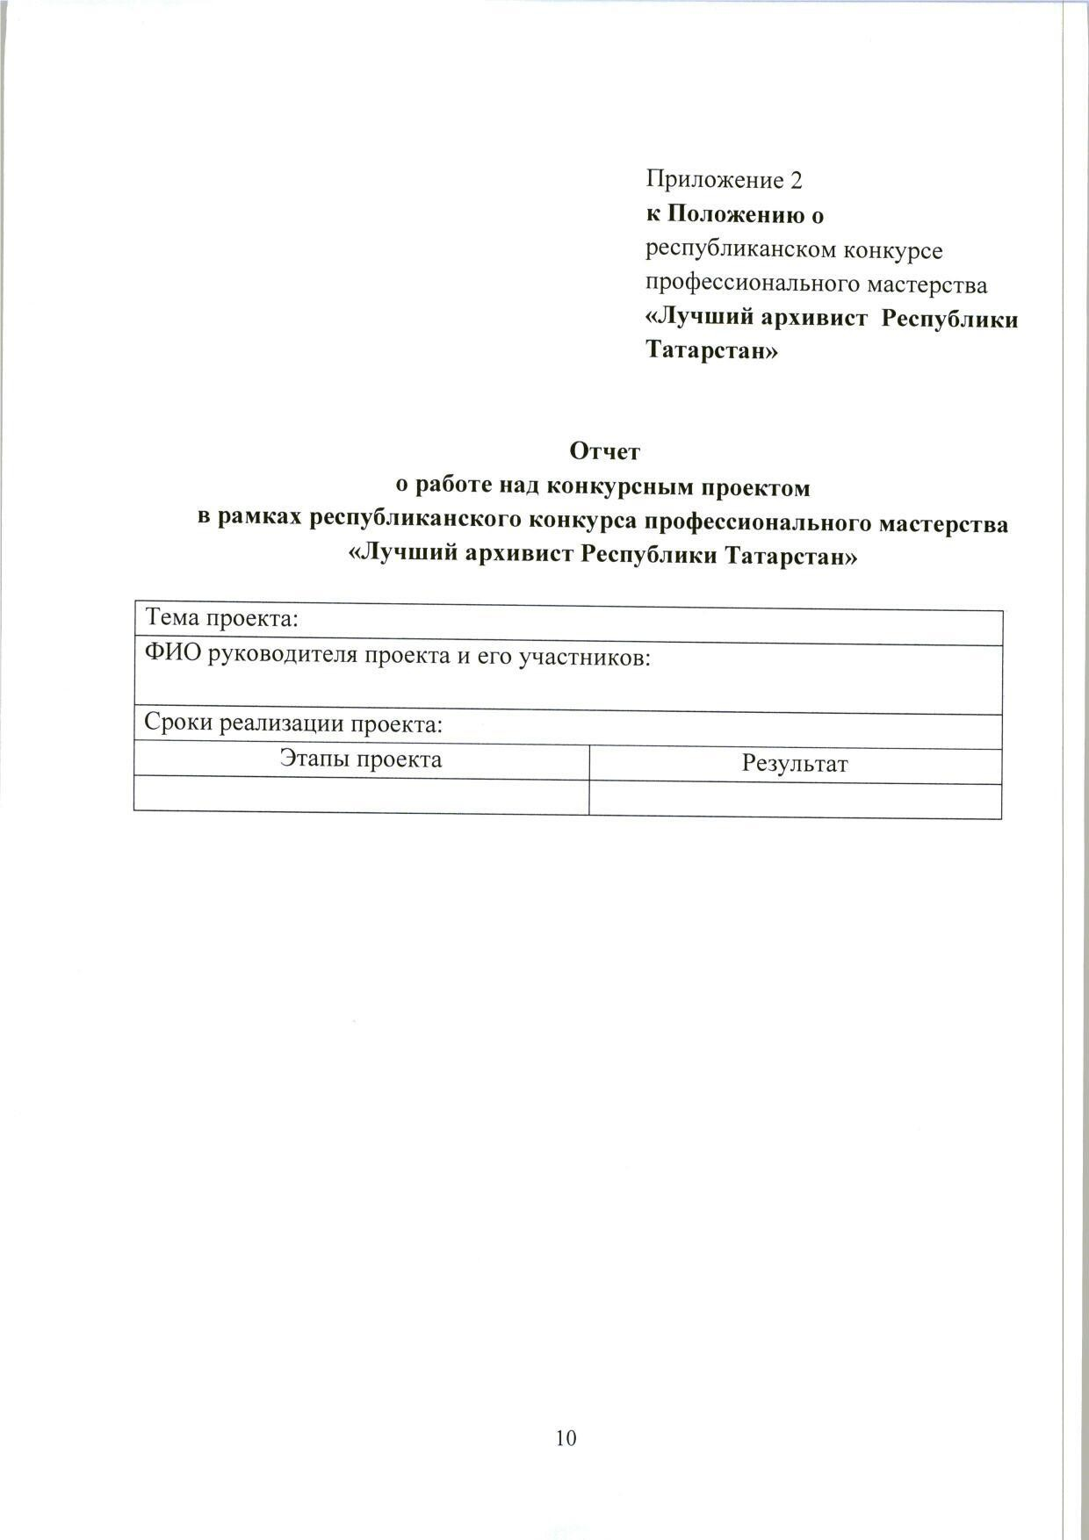

Документ создан в электронной форме. № 197-02/09-21 от 17.02.2022. Исполнитель: Адиятуллина А.Р. Страница 24 из 27. Страница создана: 16.02.2022 16:13

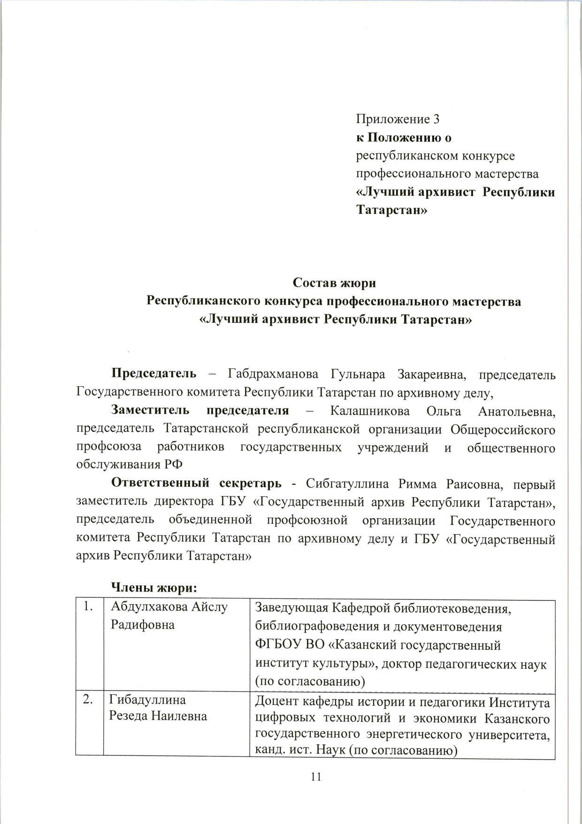

Документ создан в электронной форме. № 197-02/09-21 от 17.02.2022. Исполнитель: Адиятуллина А.Р. Страница 25 из 27. Страница создана: 16.02.2022 16:13

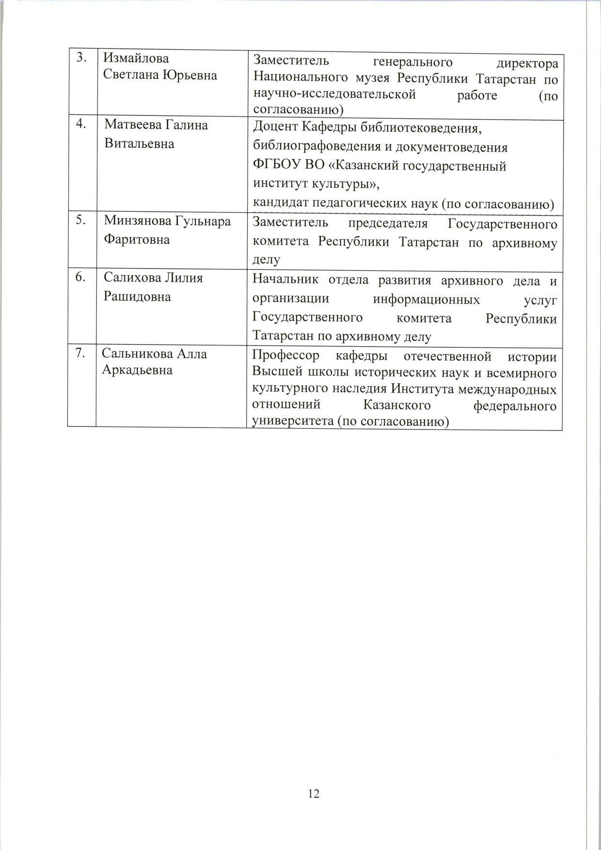

Документ создан в электронной форме. № 197-02/09-21 от 17.02.2022. Исполнитель: Адиятуллина А.Р. Страница 26 из 27. Страница создана: 16.02.2022 16:13

Лист согласования к документу № 197-02/09-21 от 17.02.2022
Инициатор согласования: Адиятуллина А.Р. Старший специалист отдела развития архивного дела и организации информационных услуг

Согласование инициировано: 16.02.2022 16:13
Лист согласования
Тип согласования: последовательное

N° | ФИО | Срок согласования | Результат согласования | Замечания
1 | Салихова Л.Р. |  | Согласовано 16.02.2022 - 16:52 | -
2 | Минзянова Г.Ф. |  | Согласовано 16.02.2022 - 18:23 | -
3 | Габдрахманова Г.З. |  | Подписано 17.02.2022 - 17:16 | -

Документ создан в электронной форме. № 197-02/09-21 от 17.02.2022. Исполнитель: Адиятуллина А.Р. Страница 27 из 27. Страница создана: 17.02.2022 17:26

